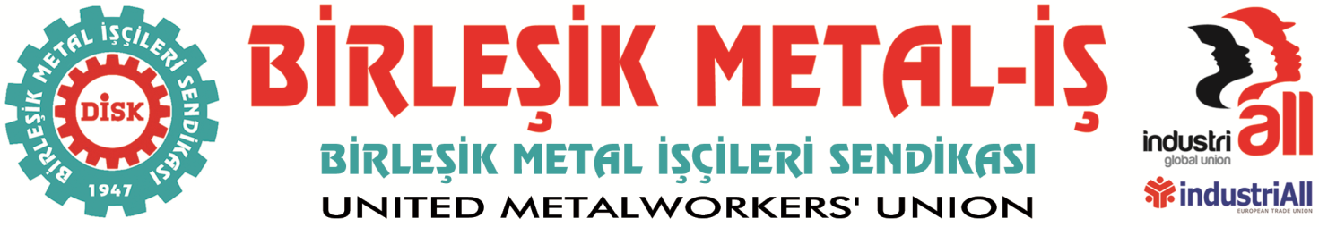
Genel Merkez: Bostancı Mah. E80 Yanyol Cad. No. 2, 34744 Kadıköy-İstanbul Tel: (216) 380 85 90 Fax: (216) 373 65 02

BASIN BÜLTENİ
24.06.2016

Basına ve Kamuoyuna
Halkın haber alma özgürlüğüne yapılan saldırıları kınıyoruz.
AKP iktidarının toplumun bütün kesimlerine uyguladığı baskı artarak devam ediyor. Hükümet; başta işçi sınıfı olmak üzere, kendinden olmayan sendikalara, meslek odalarına, siyasi partilere, kadın ve gençlik örgütlerine, çevre derneklerine, üniversitelere ve hatta sade yurttaşlara yönelik her türlü baskı ve şiddeti reva görüyor. Toplumu içerde ve dışarda savaşın eşiğine sürüklüyor.
Hükümet; savaşa karşı barıştan, emperyalizme karşı bağımsızlıktan, gelir eşitsizliğine karşı sosyal adaletten, özgürlükten, eşitlikten, hukukun bağımsızlığı ve üstünlüğünden, toplum yararından ölesiye korkuyor. Bu değerlerden söz eden sendikacıları, akademisyenleri, gazetecileri, aydınları, sanatçıları, kanaat önderlerini susturmaya çalışarak, gözdağı vererek, tutuklayarak gerçekleri karartmaya ve halkın haber alma özgürlüğünü engellemeye çalışıyor.
20 Haziran 2016’da tutuklanan Sınır Tanımayan Gazeteciler (RSF) Türkiye Temsilcisi ve Türkiye Gazeteciler Sendikası üyesi Erol ÖNDEROĞLU, Türkiye İnsan Hakları Vakfı (THİV) Başkanı Şebnem KORUR FİDANCI ve Ahmet NESİN’in tutuklanmalarının hiçbir hukuki gerekçesi olmadığı açıktır.
Siyasi nedenlere bağlı olduğu görülen bu tutuklamalar başta olmak üzere, halkın haber olma özgürlüğüne kasteden tüm baskı ve tutuklamaları kınıyoruz.
Özgür basın susturulamaz.
İşçi sınıfımızın ve halkımızın haber alma özgürlüğü önündeki engeller kaldırılsın.

BİRLEŞİK METAL-İŞ SENDİKASI
Genel Yönetim Kurulu

